Приложение №5
Аналитическая справка
по результатам диагностики профессиональных затруднений педагогов общеобразовательных организаций Советского муниципального района

Цель: диагностика профессиональных затруднений педагогов общеобразовательных организаций Советского муниципального района

Задачи:
- выявить профессиональные затруднения педагогов общеобразовательных организаций Советского муниципального района;
- провести анализ профессиональных затруднений педагогов общеобразовательных организаций Советского муниципального района;
- создать среду для устранения затруднений педагогов общеобразовательных организаций Советского муниципального района;
- организовать педагогические форумы для распространения лучшего опыта работы педагогов общеобразовательных организаций для устранения затруднений;
- ориентировать методическую работу в 2022-2023 учебном году для устранения педагогических затруднений общеобразовательных организаций Советского муниципального района;
- формировать банк данных лучших практик для распространения опыта работы;
- организовать индивидуальный педагогический маршрут для ликвидации профессиональных педагогических затруднений.

Сроки диагностики: июль – август 2022 год

Форма исследования сформированности предметных компетенций и выявлению профессиональных дефицитов»: онлайн-анкета на диске googl - «Самооценка педагога по определению

Аналитическую справку составила – Волкова Г.А., методист по учебным дисциплинам и мониторингу управления образования администрации Совесткого муниципального района

Первое диагностическое направление – «Кадровый состав образовательных учреждений Советского муниципального района».

В Советском районе работают 192 педагога. В диагностической работе приняли участие 130 педагогов из 11 общеобразовательных организаций, что составило 67, 7 % . В опросе приняли участие учителя, администрация школ, педагоги дополнительного образования, педагоги-психологи, социальные педагоги…

Используя данные опроса, выявлено, что наибольшую группу педагогов составляют учителя-предметники – 111 человек из 130принявших участие в опросе, что составляет 85, 4 %.

Однако в настоящее время именно данное звено, учителя, испытывает дефицит. Кадровый голод наблюдается среди педагогов всех предметов. Особенно остро ощущается недобор учителей иностранного языка, физики, химии, экологии, астрономии…

Данные представлены в диаграмме:

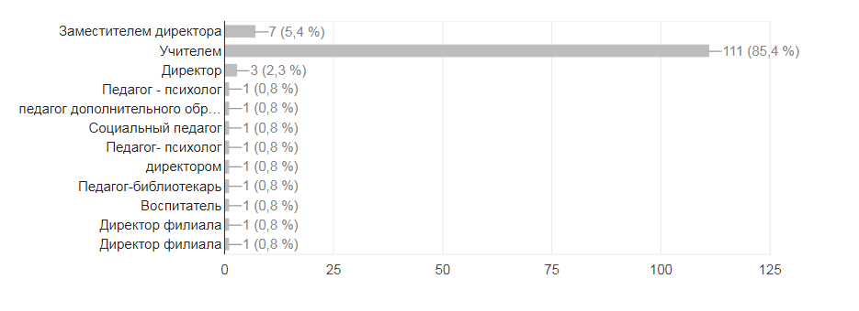

Рекомендации руководителям общеобразовательных организаций для решения проблемы «кадрового дефицита»:

Работать над формированием психолого- педагогических классов для того, чтобы выпускники общеобразовательных учреждений возвращались в школу, пополняли педагогический коллектив.

Вести работу для устранения перегрузки и педагогического выгорания учителя, связанного с избыточной педагогической нагрузкой (две ставки, работа по двум или трем предметным специальностям);

Формировать тесное сотрудничество с высшими учебными заведениями для предоставления выпускникам педагогической практики на базе общеобразовательных организаций и для дальнейшего их трудоустройства;

Создать благоприятные условия внутри педагогического коллектива для вхождения молодых педагогов в образовательный процесс;

Организовать наставническую работу с молодыми педагогами общеобразовательных учреждений.

Второе диагностическое направление – «Образовательный потенциал педагогов общеобразовательных учреждений»

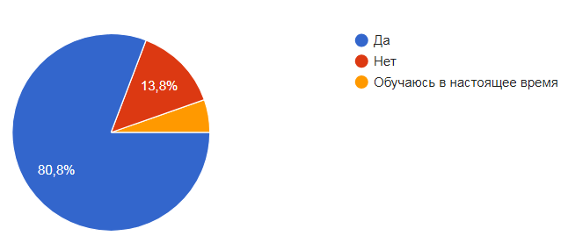

Вывод:

Педагогический коллектив Советского муниципального района имеет высокий уровень образования: 80, 8 % - педагоги с высшим педагогическим образованием, 13, 8% имеют среднее специальное образование, 5,4% - проходят обучение в настоящее время.

Рекомендации:

Вести профориентационную, агитационную работу для получения высшего образования педагогам, имеющим среднее специальное образование.

Создавать благоприятные условия педагогам, обучающимся в высших учебных заведениях в настоящее время.

Предоставлять дополнительные дни для самообучения педагогам, проходящим обучение в настоящее время.

Третье диагностическое направление – «Возрастной состав педагогических работников»

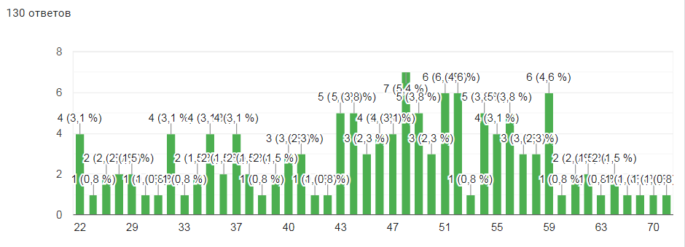

Данные диаграммы показывают, что возрастной состав педагогических работников общеобразовательных учреждений пестрый – есть молодые специалисты, которым исполнилось 22 года, в данном возрасте наблюдается 4 педагога, но и работают педагоги возрастные, возраст которых превышает 70 лет. Кадровый дефицит педагогических работников, высокая квалификация высоковозрастных учителей позволяет решать образовательные проблемы.

Средний возраст педагогов общеобразовательных учреждений составляет 46 лет. Данная категория педагогов имеет большой стаж работы, является высококвалифицированными учителями.

Рекомендации:

Руководителям и администрации общеобразовательных учреждений вести работу по омоложению педагогического коллектива.

Администрации общеобразовательных учреждений наладить наставническую работу внутри каждого педагогического коллектива, утвердить локальными актами.

Руководителям каждой творческой группы профессионального развития Советского муниципального района организовать наставническую работу внутри предметных групп.

Четвертое диагностическое направление – «Педагогический стаж работы»

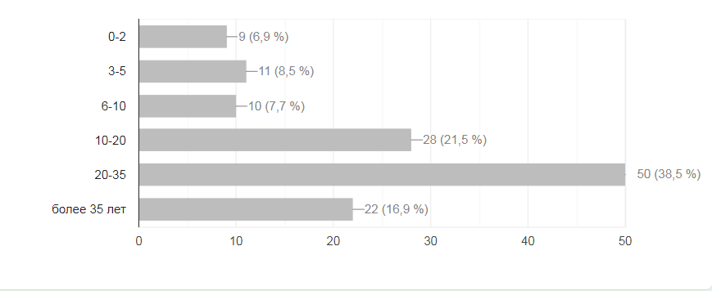
Педагогический стаж работы различный.
Диаграмма показывает:
- 6,9% имеют стаж работы от 0 до 2 лет;
- 8. 5% имеют стаж работы от 3 до 5 лет;
- 7, 7 % имеют стаж работы от 6 до 10 лет;
- 21, 5 % имеют стаж работы от 10 до 20 лет;
- 38, 5% имеют стаж от 20 до 35 лет;
- 16,9 % имеют стаж работы от 35 лет и более.

Вывод: Большинство педагогов Советского муниципального района, более 90%, имеют стаж работы более пяти лет. Данная группа педагогов имеет большой опыт работы, который позволяет добиваться высоких образовательных результатов. Однако, наличие учителей с высоким стажем работы требует постоянной педагогической переподготовки, самосовершенствования, желания «шагать в ногу со временем», постигать инновационные педагогические изменения.

Рекомендации:
- Методическому центру Советского муниципального района организовать среду по обмену педагогического инновационного опыта.
- Руководителям общеобразовательных учреждений держать под контролем процесс повышения квалификации педагогических работников – один раз в три года.
- Администрации общеобразовательных учреждений создавать площадки для самосовершенствования.
- Руководителям творческих групп профессионального развития организовать среду по обмену опытом.
- Муниципальному центру Советского муниципального района, руководителям общеобразовательных организаций вести работу по повышению квалификации педагогического состава посредством конкурсных мероприятий, вебинаров, семинаров…

Пятое диагностическое направление – «Аттестация педагогических работников»

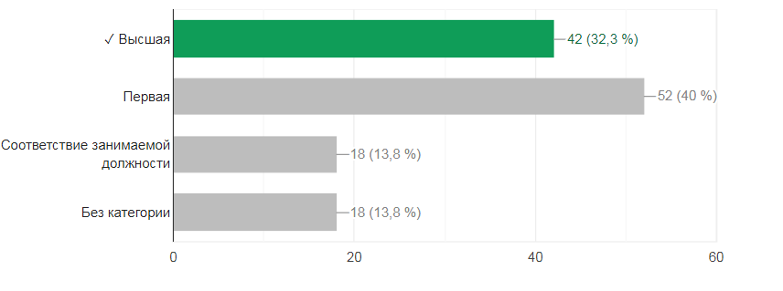
Аналитическая диаграмма демонстрирует, что:
- 32, 3% педагогических работников общеобразовательных учреждений Советского муниципального района имеют высшую квалификационную категорию;
- 40 % педагогов имеют первую квалификационную категорию;
- 13, 8 % педагогов общеобразовательных учреждений соответствуют занимаемой должности;
- 13,8 % педагогических работников не имеют квалификационной категории.

Вывод:
- Большинство педагогических работников, 72, 3% имеют высшую и первую квалификационную категорию.
- Однако, 27, 6% педагогических работников не имеют квалификационной категории.

Рекомендации:

- Руководителям общеобразовательных организаций вести серьезную работу по повышению квалификационного уровня педагогических работников Советского муниципального района.
- Муниципальному центру управления образования администрации Советского муниципального района создать условия для повышения квалификационного уровня педагогов не имеющих квалификационной категории.

Шестое диагностическое направление – « Затруднения при разработке рабочих программ учебных предметов и курсов внеурочной деятельности».

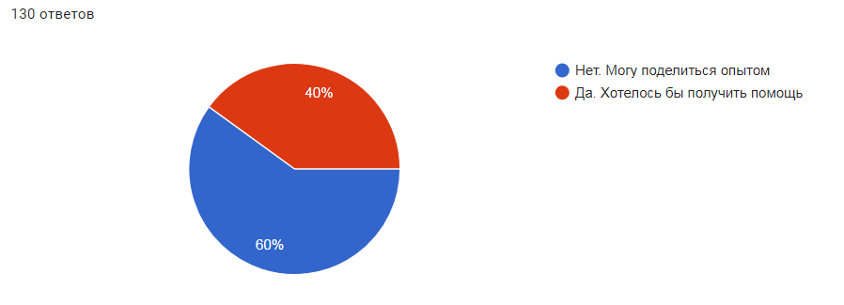
60% опрошенных педагогических работников не испытывают затруднения в создании рабочих программ учебных предметов и курсов внеурочной деятельности, 40% педагогических работников общеобразовательных учреждений хотели бы получить квалифицированные консультации по созданию рабочих программ учебных предметов и курсов внеурочной деятельности.

Выводы: В настоящее время, в 2022-2023 учебном году, педагогические работники общеобразовательных учреждений переходят на Федеральные государственные общеобразовательные стандарты третьего поколения, которые предъявляют изменения в создании рабочих программ учебных предметов. Меняется система воспитательной работы в общеобразовательных учреждениях. Данные события вызывают затруднения среди педагогических работников общеобразовательных учреждений.

Рекомендации:
- Наставникам молодых педагогов провести консультативную помощь наставляемым для создания рабочих программ учебных предметов и курсов внеурочной деятельности.
- Администрации общеобразовательных учреждений провести семинары в августе 2022 года по теме «Рабочие программы учебных предметов и курсов внеурочной деятельности в рамках внедрения ФГОС третьего поколения».
- Руководителям творческих групп профессионального развития Советского муниципального района организовать обмен опытом по созданию рабочих программ учебных предметов и курсов внеурочной деятельности, провести консультативную экспертизу.

Седьмое диагностическое направление - «Затруднения при умении поставить цель и задачи в воспитательной работе, знании современных воспитательных технологий»

Общую картину по данному направлению демонстрирует аналитическая диаграмма:
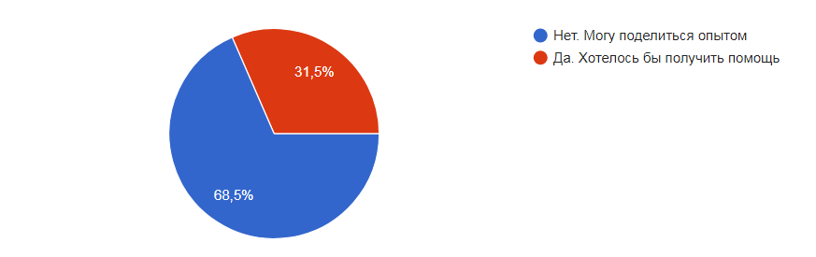
68, 5% педагогических работников Советского муниципального района не испытывают затруднения при умении поставить цель и задачи в воспитательной работе и знании современных воспитательных технологий, 31, 5 % педагогических работников общеобразовательных организаций района хотели бы получить квалифицированную помощь.

Вывод:
Воспитательный процесс в новом учебном году, в связи с переходом на новые образовательные стандарты, претерпевает изменения. Особое внимание уделяется патриотическому воспитанию. Меняется структура создания воспитательного плана, подход к воспитательному процессу.

Рекомендации:

- Руководителю творческой группы заместителей директоров по воспитательной работе Лавреновой М.Л. провести серию семинаров по нормативным изменениям воспитательной работе.
- Руководителю творческой группы заместителей директоров по воспитательной работе Лавреновой М.Л. обобщить положительный опыт работы лучших классных руководителей Советского муниципального района.
- Руководителю творческой группы заместителей директоров по воспитательной работе Лавреновой М.Л. включить в конкурс «Самый классный КЛАССНЫЙ» конкурсные испытания по распространению педагогических находок работы инновационных воспитательных технологий.
- Руководителю творческой группы профессионального развития «АС-КЛАСС» Тараненко Н.А. включить в план работы ассоциации встречи с классными руководителями районов Саратовской области для распространения передового опыта работы классных руководителей, которые добились высоких- результатов (победителей конкурса «Признание», «Я- классный руководитель».

Восьмое диагностическое направление - «Затруднения при составлении авторской воспитательной программы»

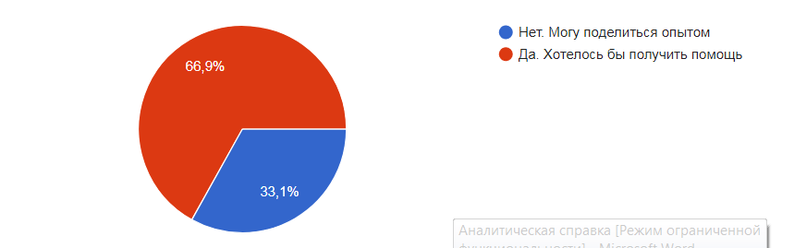

66, 9 % педагогов общеобразовательных учреждений Советского района высказывают затруднения при создании авторских воспитательных программ. 31, 1% педагогов общеобразовательных учреждений готовы поделиться опытом работы по созданию и работе по авторским воспитательным программам.

Вывод: В 2022-2023 учебном году необходимо воспользоваться опытом и желание классных руководителей района по обмену положительного опыта воспитательной работы. Уделить серьезное внимание воспитательному процессу на всех ступенях обучения, начиная с начального звена и заканчивая старшим.

Рекомендации:

- Муниципальному методическому центру управления образования Советского муниципального района организовать обучающие площадки для обмена опытом лучших педагогов района, области, международного опыта по созданию авторских программ для устранения затруднений по созданию индивидуальных авторских программ.
- Заместителям директоров по воспитательной работе общеобразовательных учреждений отслеживать и распространять положительный опыт работы классных руководителей, которые добиваются положительных результатов в воспитательном процессе.
- Администрации школ общеобразовательных организаций способствовать созданию площадок внутри школ для обобщения опыта работы классных руководителей.

Девятое диагностическое направление - «Затруднения при проведении различных типов учебных занятий».

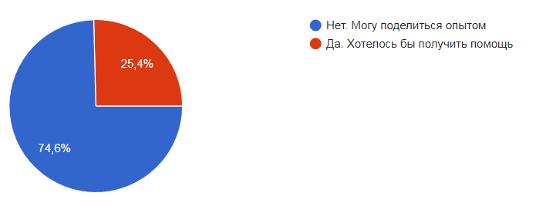
Процесс проведения качественных учебных занятий не вызывает затруднения у 74, 6% педагогов общеобразовательных учреждений Советского муниципального района. Однако, 25, 4% педагогов общеобразовательных учреждений нуждаются в квалифицированной помощи.

Многие учителя испытывают затруднение в организации разумной дисциплины на уроке, что свидетельствует о низкой грамотности психологии ребенка и владении инновационными образовательными технологиями.

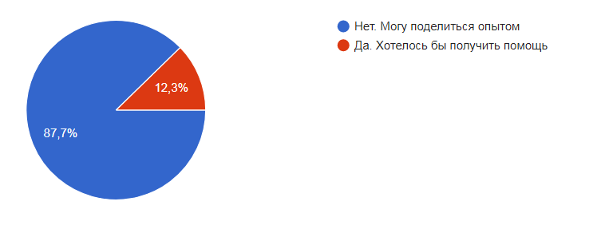

Лишь 87, 7 % педагогов общеобразовательных учреждений Советского муниципального района не испытываю затруднений, 12, 3 % педагогов еще хотели бы получить помощь.

Современное образование нацелено на коллективную работу на уроке, на практико-ориентированную ориентацию, однако, 16, 2% педагогов общеобразовательных учреждений испытывает затруднение в формировании урока, учитывая данные потребности времени, 83, 8% могут поделиться опытом.

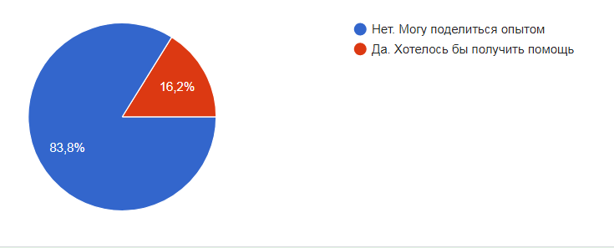
Вывод: Необходимо вести работу по совершенствованию проведения современного урока.

Рекомендации:

- Руководителю ассоциации лучших учителей Советского района Волковой Г.А. организовать серию семинаров по распространению лучшего опыта создания и проведения современного урока.
- Руководителю ассоциации лучших учителей Советского района Волковой Г.А. создать памятку для самоанализа проведенного урока.
- Руководителю ассоциации лучших учителей Советского района Волковой Г.А. организовать семинар по теме «Lesson study» для организации подготовки занятия, современного урока группой педагогов-единомышленников.
- Руководителям общеобразовательных организаций создать условия внедрения японской образовательной технологии «Lesson study» для внедрения и реализацию.
- Администрации общеобразовательных организаций организовать ежедневную систему посещения уроков педагогов с дальнейшим анализом уроков.
- Руководителям творческих групп профессионального развития внести в планы ТГПР открытые уроки и их анализ.

Десятое диагностическое направление - «Затруднения при использовании технических средств обучения, знании и применении компьютерной техники».

Цифровизация прочно зашла в образовательную жизнь. Однако педагоги Советского муниципального района далеко не все реализуют ее возможности, о чем свидетельствует опрос.

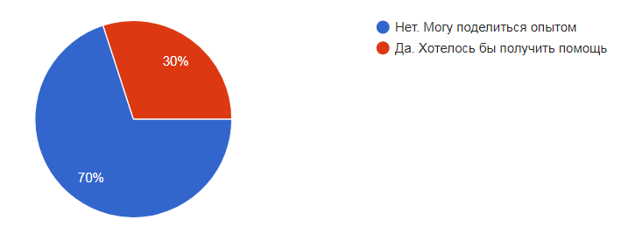
70% педагогов общеобразовательных учреждений владеют цифровыми технологиями, могут поделиться опытом работы, регулярно проходят курсы повышения цифровой квалификации, 30% педагогов испытывают затруднения.

Выводы:
Педагогические кадры Советского муниципального района имеют высокий уровень цифровых навыков, который ежедневно внедряют в образовательный процесс, однако данное направление требует совершенствование.

Рекомендации:

- Педагогам общеобразовательных организаций шире внедрять возможности цифрового формата в образовательный процесс.
- Педагогам общеобразовательных учреждений вести работу на дистанционных площадках, позволяющих знакомиться с заданиями ВПР, ОГЭ, ЕГЭ, функциональной грамотности.
- Педагогам общеобразовательных учреждение включить в план по самообразованию направления изучения инновационных процессов цифровизации как в образовательном, так и воспитательном процессах.

Одиннадцатое диагностическое направление - «Знание детской возрастной психологии, при работе с "трудными" учащимися».

Воспитательный процесс в общеобразовательных школах сегодня занимает важнейшее значение. Новое время требует новых ориентиров в воспитании. Педагогический коллектив Советского муниципального района прилагает усилия для того, чтобы каждый ребенок нашего района использовал все свои интеллектуальные возможности, чтобы стать настоящим гражданином общества. Разработана индивидуальная тропа развития ребенка в каждом педагогическом коллективе. Однако, среди ребят общеобразовательных учреждений есть место для работы с «трудными подростками». Порою общение с данными ребятами и их родителями вызывает затруднение со стороны педагогов района.
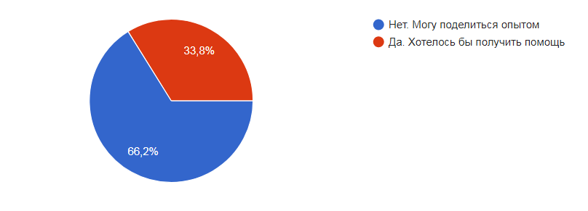
66, 2 % педагогов профессионально решают данные проблемы, 33, 8% педагогов хотели бы получить квалифицированную помощь.

Рекомендации:
- Советникам директоров по воспитательной работе школ района уделить внимание адресному сопровождению каждого ребенка.
- Классным руководителям общеобразовательных учреждений организовать индивидуальный воспитательный маршрут для каждого ребенка.
- Администрации общеобразовательных учреждений создать условия для воспитательного процесса внутри каждого классного коллектива.
- Педагогам общеобразовательных учреждений вести индивидуальную работу с семьями трудных подростков.
- Психологической службе общеобразовательных учреждений организовать адресную помощь семьям с «трудными подростками».
- Психологу управления образования Ильиновой Н.А. организовать мониторинговые материалы для каждого образовательного учреждения по направлению «Трудных детей не бывает».

Двенадцатое диагностическое направление - «Затруднения при работе с родителями учащихся».

Работа с родителями учащихся – это важное звено образовательного и воспитательного процесса.
Однако данное направление вызывает затруднение у группы педагогов общеобразовательных организаций.
При работе с родителями учащихся и проведении родительских собраний затруднения испытывают 23, 8%, 76, 2 % могут поделиться опытом работы в данном направлении.

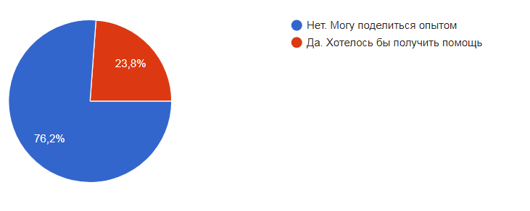

При организации детей и родителей для участия в общественной жизни школы испытывают затруднения 22, 3 %, 77, 8 % могут оказать помощь другим педагогам.

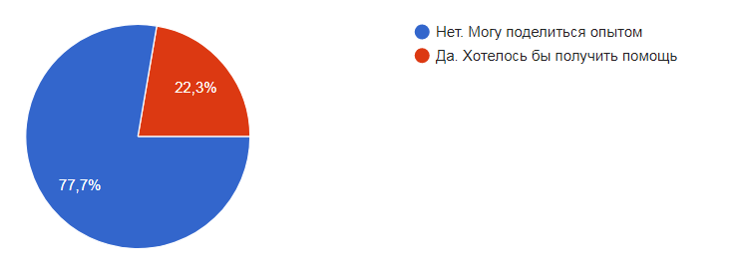

Рекомендации:

- Классным руководителям шире привлекать родительский коллектив в общественную жизнь школы.
- Классным руководителям организовать родительский всеобуч – совместное проведение мероприятий с детьми (семейные клубы, походы, классные часы, соревнования…)
- Советникам директоров по воспитательной работе школ района вести работу по организации совместной работы ученического коллектива и родителей.

Тринадцатое диагностическое направление - «Затруднения при работе с детьми, попавшими в трудные жизненные ситуации, детьми с ОВЗ».
Это западающее звено в работе педагогов общеобразовательных учреждений Советского муниципального района. Лишь 42,3% не испытывают затруднения и могут поделиться опытом работы, 57, 7 % педагогов хотели бы получить квалифицированную помощь.

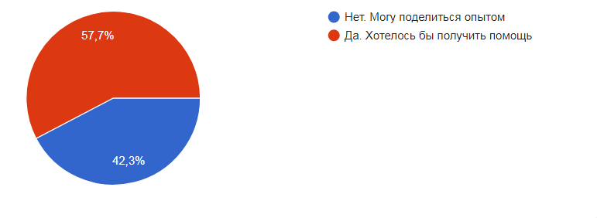

Рекомендации:
- Методическому центру управления образования Советского муниципального района формировать творческую группу профессионального развития «Особый ребенок» для работы с педагогами, работающими с детьми, попавшими в трудные жизненные ситуации.
- Руководителю творческой группы «Особый ребенок» создать план работы для устранения затруднений работы с детьми, попавшими в трудные жизненные ситуации.

